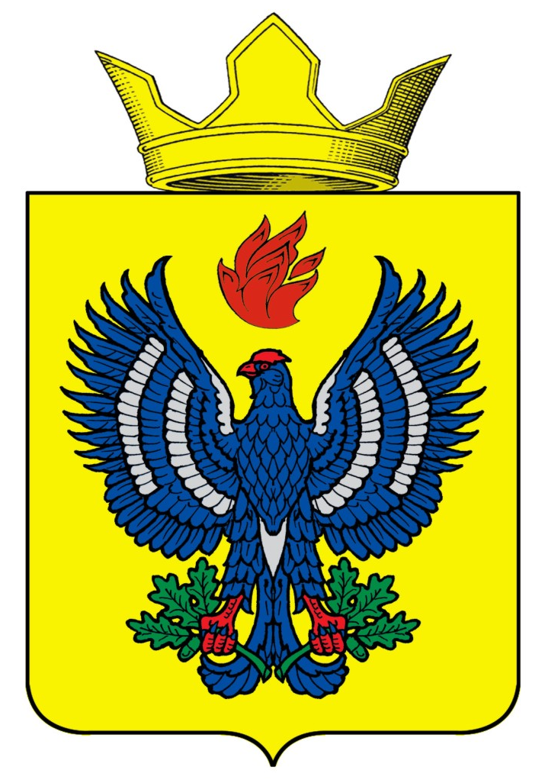
РАСПОРЯЖЕНИЕ
АДМИНИСТРАЦИИ ТЕТЕРЕВЯТСКОГО СЕЛЬСКОГО ПОСЕЛЕНИЯ
ЖИРНОВСКОГО МУНИЦИПАЛЬНОГО РАЙОНА
ВОЛГОГРАДСКОЙ ОБЛАСТИ

от 24.04.2019 г. № 15-Р
Об организации дежурства
В соответствии с Федеральным законом Российской Федерации от 21.12.1994 г. № 68-ФЗ «О защите населения и территории от чрезвычайных ситуаций природного и техногенного характера», постановлением Правительства Российской Федерации от 30.12.2003 г. № 794 «О единой государственной системе предупреждения и ликвидации чрезвычайных ситуаций», Законом Волгоградской области от 21.11.2008 г. № 1779-ОД «О защите населения и территории Волгоградской области от чрезвычайных ситуаций природного и техногенного характера», постановление Губернатора Волгоградской области от 08.10.2012 г. № 958 «О территориальной подсистеме Волгоградской области единой государственной системы предупреждения и ликвидации чрезвычайной ситуаций»,протоколом №4 заседанием АТК Жирновского муниципального района от 15.04.2019 г, руководствуясь Уставом сельского поселения Тетеревятское организовать дежурство ответственных лиц работников администрации Тетеревятского сельского поселения
1. Утвердить прилагаемый график круглосуточного дежурства ответственных должностных лиц администрации Тетеревятского сельского поселения с 30.04.2019 г. по 12.05.2019 г.
2. При возникновении чрезвычайной ситуации ответственному дежурному немедленно докладывать оперативному дежурному службы ЕДДС Жирновского муниципального района
3. Контроль за исполнением данного распоряжения оставляю за собой.

Глава Тетеревятского сельского поселения В.В.Быков

Приложение к Распоряжению

Главы администрации

Тетеревятского сельского поселения

от 24.104.2019 г. № 15-Р

ГРАФИК
дежурства ответственных сотрудников администрации Тетеревятского сельского поселения на 30. 04. 2020 года – 12.05.2020 года

№ п/п | Дата, время | Фамилия, имя,  отчество ответственного лица | Занимаемая должность | Номера контактных телефонов
с 30.04.2020 г. по 11.05.2020 года
1 | с 08-00 ч. 30.04.2019  до 08-00 ч01.05.2019 | Бессонова Нина Петровна | Ведущий специалист администрации | 8-904-414-39-84
2 | с 08-00 ч. 01.05.2019  до 08-00 ч. 02.05.2019 | Злобина Наталья Федоровна | Ведущий специалист администрации | 8-902-092-69-09
3 | с 08-00 ч. 02.05.2019  до 08-00 ч03.05.2019 | Быкова Людмила Федоровна | Специалист 2 категории администрации | 8-904-750-97-70
4 | с 08-00 ч. 03.05.2019  до 08-00 ч. 04.05.2019 | Терещенко Алексей Владимирович | Директор МУ «ЖКХБ Тетеревятского сельского поселения» | 8-904-751-99-29
5 | с 08-00 ч. 04.05.2019  до 08-00 ч. 05.05.2019 | Быков Владимир Владимирович | Глава администрации | 8-904-750-94-94
6 | с 08-00 ч. 05.05.2019  до 08-00 ч. 06.05.2019 | Китаева Валентина Ивановна | Директор МУК «Тетеревятский ЦКД» | 8-904-751-95-91
7 | с 08-00 ч. 06.05.2019  до 08-00 ч. 07.05.2019 | Бессонова Нина Петровна | Ведущий специалист администрации | 8-904-414-39-84
8 | с 08-00 ч. 07.05.2019  до 08-00 ч. 08.05.2019 | Злобина Наталья Федоровна | Ведущий специалист администрации | 8-902-092-69-09
9 | с 08-00 ч. 08.05.2019  до 08-00 ч. 09.05.2019 | Быкова Людмила Федоровна | Специалист 2 категории администрации | 8-904-750-97-70
10 | с 08-00 ч. 09.05.2019  до 08-00 ч. 10.05.2019 | Терещенко Алексей Владимирович | Директор МУ «ЖКХБ Тетеревятского сельского поселения» | 8-904-751-99-29
11 | с 08-00 ч. 10.05.2019  до 08-00 ч. 11.05.2019 | Быков Владимир Владимирович | Глава администрации | 8-904-750-94-94
12 | с 08-00 ч. 11.05.2019  до 08-00 ч. 12.05.2019 | Китаева Валентина Ивановна | Директор МУК «Тетеревятский ЦКД» | 8-904-751-95-91

